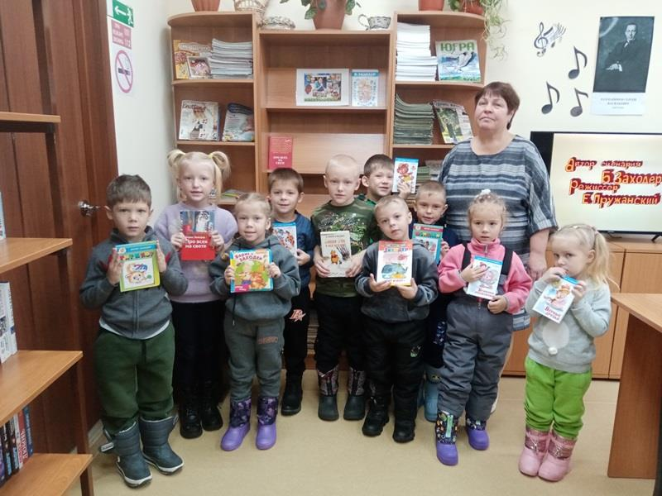**«Партнёрство детского сада и сельской библиотекой»**

**Библиотека, книжка, я —**

**вместе верные друзья.**

Дружба с сельской библиотекой села Новоюгино и МБДОУ «Новоюгинский д/с №20» продолжается вот уже много лет. Ни для кого не секрет, что книга является одним из главных источников знаний, и потому развивать интерес к чтению у детей необходимо начинать уже в дошкольном возрасте. Значение книг для ребенка очень велико. Книги служат для того, чтоб расширять представление ребенка о мире. Современные дети все больше времени проводят за компьютерными играми, телевизором, следовательно, мало общаются со сверстниками и взрослыми, что приводит к искажению действительности и неправильному представлению реальной жизни. И нам необходимо помочь ребёнку полюбить книгу, в которой открывается новый замечательный, чудесный мир.

Так, одной из форм организации работы по социализации личности ребёнка стало сетевое взаимодействие с сельской библиотекой, где работает библиотекарь Парфенович Елена Валентиновна. Свою работу мы строим на основе договоров о совместной деятельности, в которых предусматриваются разные формы и методы работы.

Вырастают одни дети, приходят другие, но работа не останавливается. На смену традиционным работам приходят новые: видео путешествия, интерактивные мероприятия.

Благодаря замечательному, творческому человеку – Елене Валентиновне, наше сотрудничество стало тесным и плодотворным. Она всегда с улыбкой и хорошим настроением встречает наших воспитанников. Проводит интересные мероприятия, они не только знакомятся с книгами детских писателей, но и рисуют, играют. Елена Валентиновна, предоставляет детям оптимальные условия для культурного развития, создаёт среду развития ребенка через книгу, чтение и иные виды материалов, отвечающих его половозрастным, социокультурным и индивидуальным особенностям.

За много лет общения у нас сложилась традиция, каждый год мы собираемся для проведения «Дней славянской письменности и культуры», юбилейных дат детских писателей, «День Победы».

Исходя из выше изложенного, можно отметить положительное влияние взаимодействия между детским садом и библиотекой в решении задач художественно-эстетического развития дошкольников. Вырастить социально адоптированную, творческую, самодостаточную личность можно только при объединении усилий всего социума, всех организаций с родителями и педагогами.

В результате совместной работы МБДОУ с сельской библиотекой удалось расширить кругозор детей, решить многие образовательные задачи, повысить познавательный интерес детей к изучению природы и истории своего родного края. Работая в таком тесном сотрудничестве, можно добиться высокого качества образования, его доступности, открытости и привлекательности для детей, их родителей, духовно-нравственного развития в воспитании детей.

Радует, что такой неравнодушный человек, Елена Валентиновна, помогает педагогам детского сада формировать у дошкольников морально-нравственные качества, целостную картину мира, а главное создавать условия для становления такой личности сегодняшних ребятишек, которая завтра сможет сохранить и приумножить культурное богатство всего человечества. Дружба нашего детского сада и сельской библиотекой продолжается.

Старший воспитатель Гассельбах Лариса Анатольевна